赣州经济技术开发区
蟠龙镇中心卫生院
2020年度部门决算

目 录

第一部分 赣州经济技术开发区蟠龙镇中心卫生院概况
一、部门主要职责
二、部门基本情况
第二部分 2020年度部门决算表
一、收入支出决算总表
二、收入决算表
三、支出决算表
四、财政拨款收入支出决算总表
五、一般公共预算财政拨款支出决算表
六、一般公共预算财政拨款基本支出决算表
七、一般公共预算财政拨款“三公”经费支出决算
表
- 政府性基金预算财政拨款收入支出决算表
- 国有资本经营预算财政拨款支出决算表
十、国有资产占用情况表

第三部分 2020年度部门决算情况说明
一、收入决算情况说明
二、支出决算情况说明
三、财政拨款支出决算情况说明
四、一般公共预算财政拨款基本支出决算情况说明
五、一般公共预算财政拨款“三公”经费支出决算
情况说明
六、机关运行经费支出情况说明
七、政府采购支出情况说明
八、国有资产占用情况说明
九、预算绩效情况说明
第四部分 名词解释

第一部分 赣州经济技术开发区蟠龙镇中心卫生院
概 况

一、部门主要职能
（一））本部门提供基本公共卫生，城镇社区医疗及预防、保健服务；
（二）本部门提供儿童计划免疫，做好管辖范围内孕产妇及儿童保健工作。
二、部门基本情况
纳入本套部门决算汇编范围的单位共1个，包括：赣州经济技术开发区蟠龙镇中心卫生院。
本部门2020年年末编制人数48人，其中行政编制0人，事业编制48人；年末实有人数93人，其中在职人员93人，离休人员0人，退休人员9人；年末学生人数0人。

第二部分 2020年度部门决算表

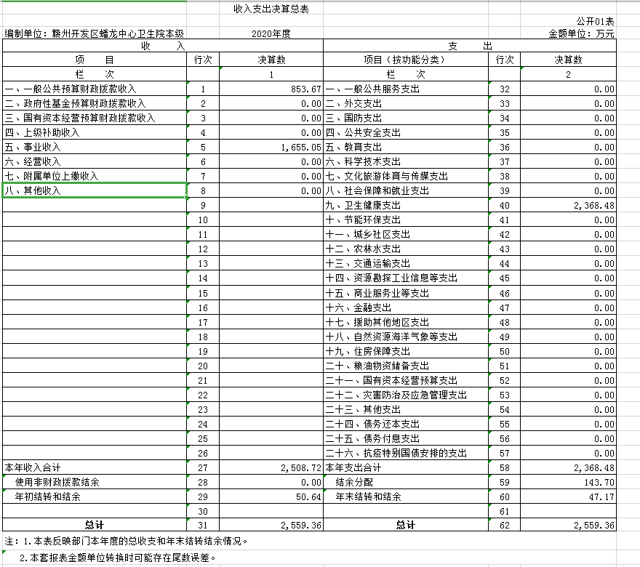

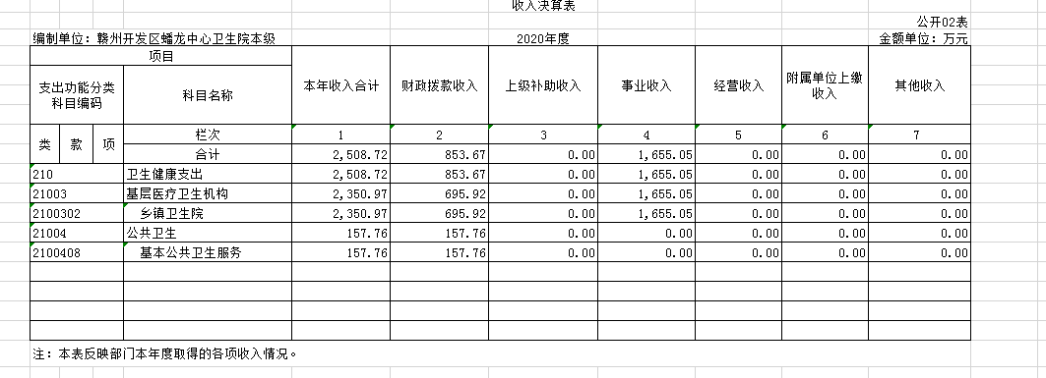

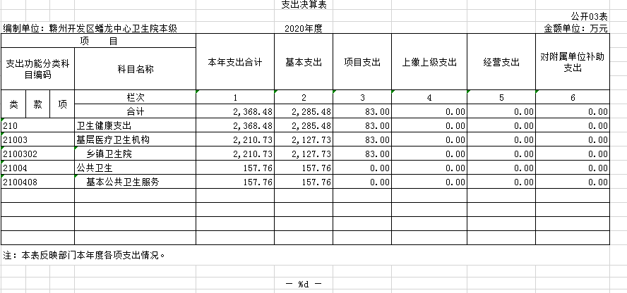

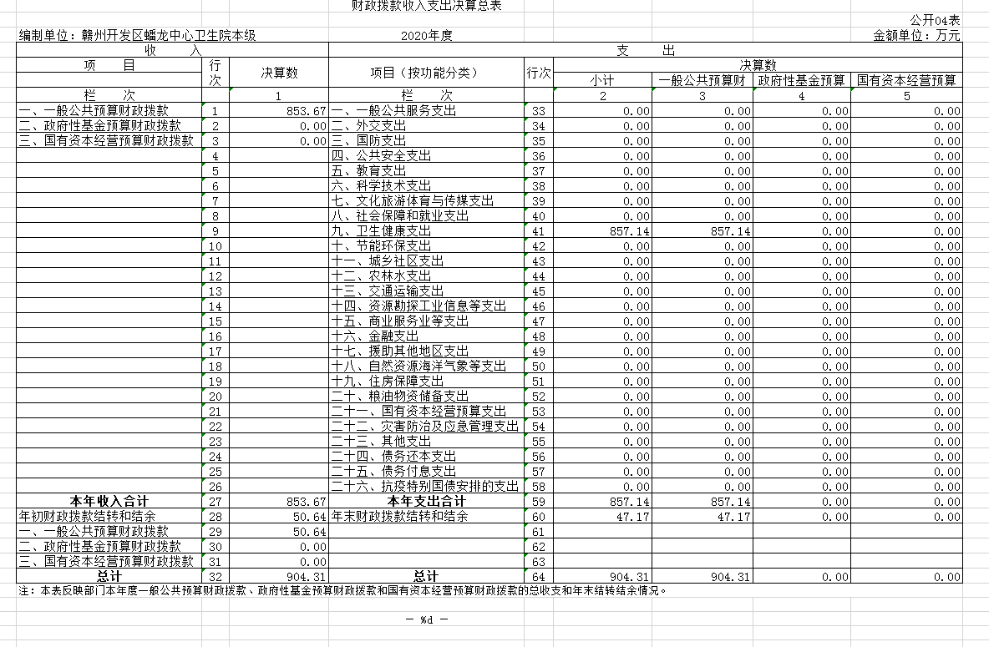

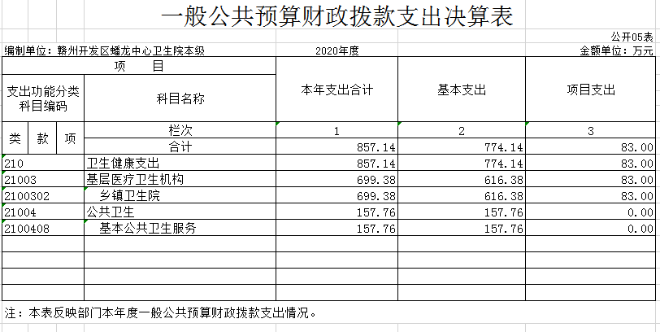
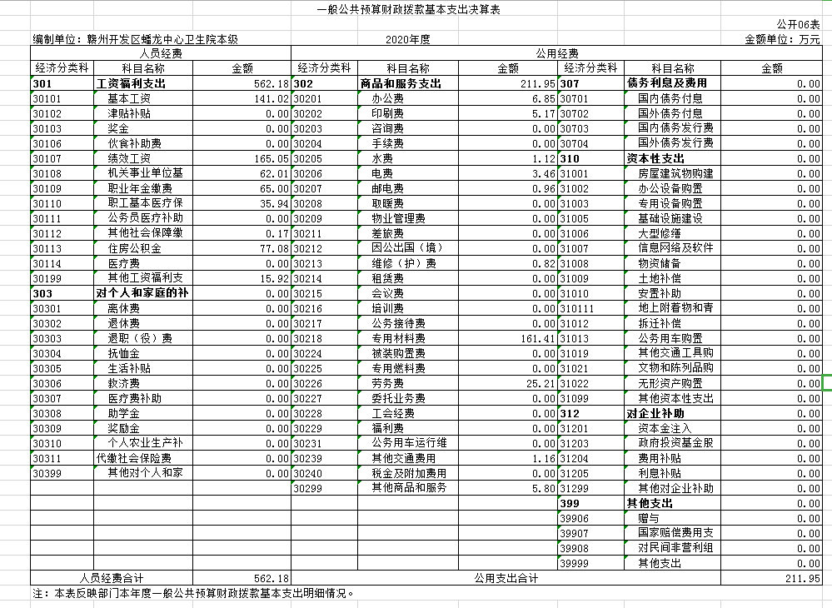

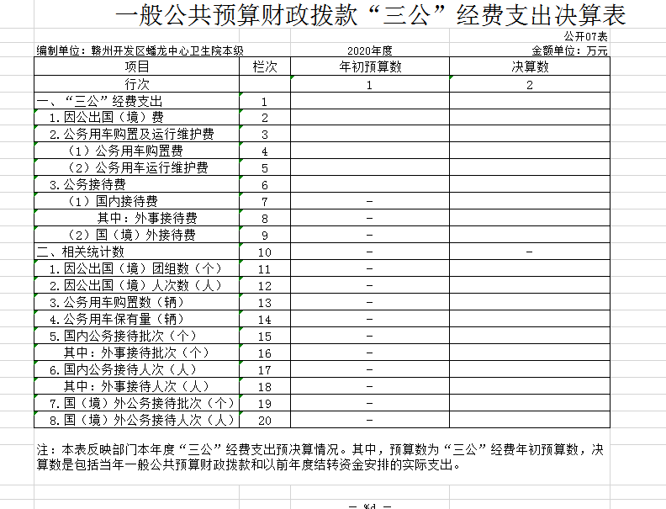

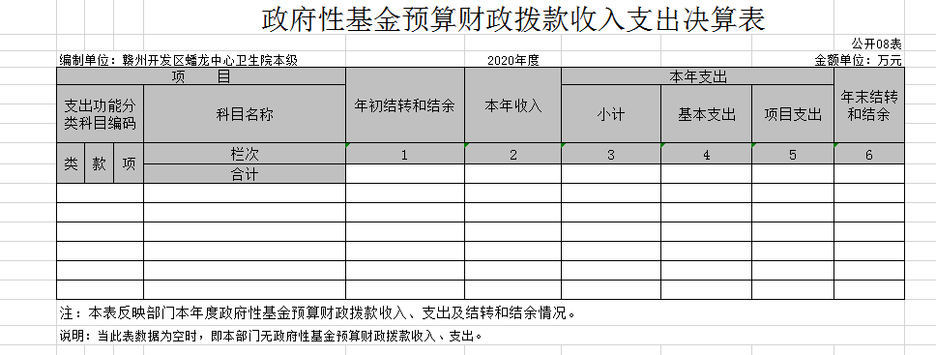
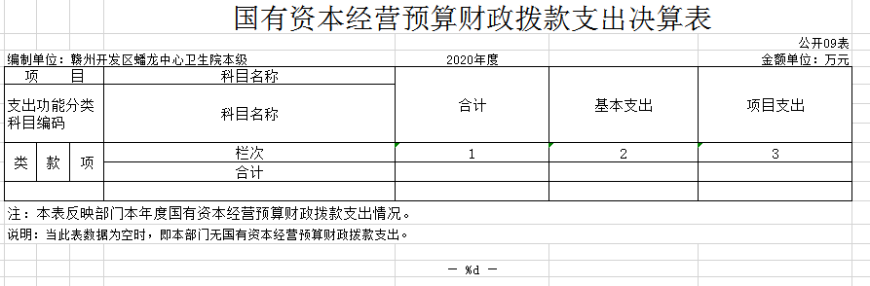

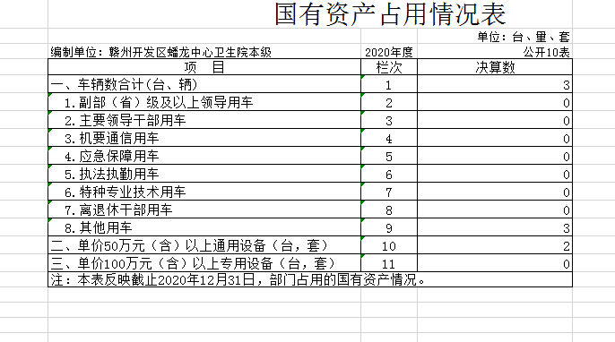

第三部分 2020年度部门决算情况说明

一、收入决算情况说明
本部门2020年度收入总计 2508.72万元，其中年初结转和结余 50.64 万元，较2019年减少40.36 万元，下降44 %；本年收入合计 2508.72 万元，较2019年增加153.72 万元，增长6.5 %，主要原因是：门诊患者的增多带来医疗收入的增长。
本年收入的具体构成为：财政拨款收入 853.67 万元，占 34.03 %；事业收入 1655.05 万元，占65.97 %；经营收入 0 万元，占0 %；其他收入 0万元，占 0 %。
二、支出决算情况说明
本部门2020年度支出总计2368.48万元，其中本年支出合计 2368.48万元，较2019年增加82.48 万元，增长3.6 %，主要原因:是人员经费及自筹资金购置设备支出的增长,年末结转和结余 0万元，较2019年增加0万元，增长 0 %，主要原因是：因单位基本性质原因，本部门无此项支出。
本年支出的具体构成为：基本支出 2285.48万元，占 96.5%；项目支 83万元，占3.5 %；经营支出 0 万元，占0%；其他支出（对附属单位补助支出、上缴上级支出） 0万元，占 0 %。
三、财政拨款支出决算情况说明
本部门2020年度财政拨款本年支出年初预算数为 857.14 万元，决算数为 857.14 万元，完成年初预算的 100 %。其中：
（一）一般公共服务支出年初预算数为 857.14万元，决算数为 857.14万元，完成年初预算的100 %。
（二）公共安全支出年初预算数为 0万元，决算数为 0万元，完成年初预算的0 %，主要原因是：本部门无此项支出。
四、一般公共预算财政拨款基本支出决算情况说明
本部门2020年度一般公共预算财政拨款基本支出774.13 万元，其中：
（一）工资福利支出562.18万元，较2019年减少35.82 万元，下降 5.9 %，主要原因是：人员绩效工资减少。
（二）商品和服务支出 211.95 万元，较2019年增加189.95 万元，增长863 %，主要原因是：因业务发展需要购置设备及专用材料费增加。
（三）对个人和家庭补助支出 0万元，较2019年增加0 万元，增长0 %，主要原因是：本部门暂无此项支出本部门暂无此项支出。
（四）资本性支出0万元，较2019年增加0 万元，增长 0 %，主要原因是：本部门暂无此项支出。
五、一般公共预算财政拨款“三公”经费支出决算情况
本部门2020年度一般公共预算财政拨款“三公”经费支出年初预算数为0万元，决算数为0万元，完成预算的0%，决算数较2019年增加0万元，增长0%，其中：
（一）因公出国（境）支出年初预算数为0万元，决算数为0万元，完成预算的0%，决算数较2019年增加0万元，增长0%。主要原因是：因单位基本性质原因，本部门不涉及此项经费。
（二）公务接待费支出年初预算数为0万元，决算数为0万元，完成预算的0%，决算数较2019年增加0万元，增长0%。主要原因是：因单位基本性质原因，本部门不涉及此项经费。
（三）公务用车购置及运行维护费支出0万元，其中公务用车购置年初预算数为0万元，决算数为0万元，完成预算的0%，决算数较2019年增加0万元，增长0%。主要原因是：本部门不涉及此项经费；公务用车运行维护费支出年初预算数为0万元，决算数为0万元，完成预算的0%，决算数较2019年增加0万元，增长0%。主要原因是：因单位基本性质原因，本部门不涉及此项经费。

六、机关运行经费支出情况说明
本部门2020年度机关运行经费支出0万元，较2019年增加0万元，增长0%，主要原因是：因单位基本性质原因，本部门不涉及此项经费。
七、政府采购支出情况说明
本部门2020年度政府采购支出总额0 万元，其中：政府采购货物支出0万元、政府采购工程支出0万元、政府采购服务支出0万元。授予中小企业合同金额0万元，占政府采购支出总额的0%，其中：授予小微企业合同金额0万元，占政府采购支出总额的0%。
八、国有资产占用情况说明。
截至2020年12月31日，本院国有资产占用情况见公开09表《国有资产占用情况表》。其中车辆中其他用车主要是体检下乡用车。
九、预算绩效情况说明
（一）绩效管理工作开展情况。
根据预算绩效管理要求，我部门组织对2020年度一般公共预算项目支出全面开展绩效自评，其中，一级项目0个，二级项目0个，共涉及资金0万元，占一般公共预算项目支出总额的0%。组织对2020年度0个政府性基金预算项目支出开展绩效自评，共涉及资金 0万元，占政府性基金预算项目支出总额的0%。
共组织对0个项目进行了重点绩效评价，涉及一般公共预算支出 0 万元，政府性基金预算支出0万元。因单位基本性质原因，本部门暂不涉及此工作项目。未委托第三方机构开展绩效评价。暂无评价情况。
组织对0个部门开展整体支出绩效评价试点，涉及一般公共预算支出0万元，政府性基金预算支出0万元。因单位基本性质原因，本部门暂不涉及此工作项目。未委托第三方机构开展绩效评价。暂无评价情况。
（二）部门决算中项目绩效自评结果。
因单位基本性质原因，本部门暂不涉及此工作项目。暂无部门决算中项目绩效自评结果。

第四部分 名词解释

一、财政拨款收入：指单位本年度从本级财政部门取得的财政拨款，包括一般公共预算财政拨款和政府性基金预算财政拨款。
二、上级补助收入：指事业单位从主管部门和上级单位取得的非财政补助收入。
三、事业收入：指事业单位开展专业业务活动及其辅助活动取得的收入；事业单位收到的财政专户实际核拨的教育收费等资金在此反映。
四、经营收入：指事业单位在专业业务活动及其辅助活动之外开展非独立核算经营活动取得的收入。
五、附属单位缴款：指事业单位附属独立核算单位按照有关规定上缴的收入。
六、其他收入：指单位取得的除上述“财政拨款收入”、“事业收入”、“经营收入”、“附属单位缴款”等以外的各项收入。
七、用事业基金弥补收支差额：指事业单位用事业基金弥补当年收支差额的数额。
八、年初结转和结余：指单位上年结转本年使用的基本支出结转、项目支出结转和结余和经营结余。
九、结余分配：指事业单位按规定对非财政补助结余资金提取的职工福利基金、事业基金和缴纳的所得税，以及减少单位按规定应缴回的基本建设竣工项目结余资金。
十、年末结转和结余资金：指单位结转下年的基本支出结转、项目支出结转和结余和经营结余。
十一、基本支出：指为保障机构正常运转、完成日常工作任务而发生的人员支出和公用支出。
十二、项目支出：指在基本支出之外为完成特定的行政任务或事业发展目标所发生的支出。
十三、上缴上级支出：指事业单位按照财政部门和主管部门的规定上缴上级单位的支出。
十四、经营支出：指事业单位在专业业务活动及其辅助活动之外开展非独立核算经营活动发生的支出。
十五、对附属单位补助支出：指事业单位用财政补助收入之外的收入对附属单位补助发生的支出。
十六、“三公”经费：指各部门因公出国（境）费、公务用车购置及运行费和公务接待费。其中，因公出国（境）费指单位公务出国（境）的住宿费、旅费、伙食补助费、杂费、培训费等支出；公务用车购置及运行费指单位公务用车购置费及租用费、燃料费、维修费、过路过桥费、保险费、安全奖励费用等支出；公务接待费指单位按规定开支的各类公务接待（含外宾接待）支出。
十七、机关运行经费：指为保障行政单位（含参照公务员法管理的事业单位）运行用于购买货物和服务的各项资金，包括办公费、印刷费、差旅费、会议费、日常维修费、专用材料及办公用房水电费、物业管理费、公务用车运行维护费等。在财政部有明确规定前，“机关运行经费”暂指一般公共预算安排的基本支出中的“商品和服务支出”经费。

